Naziv nastavnoga predmeta | GEOGRAFIJA
Redni broj i naziv nastavnog sata | 30. Klima Azije
Razred | 8. razred
Tip sata (obrada, ponavljanje, vježbanje, provjeravanje, kombinirani) | obrada
Ishodi učenja iz kurikuluma  (glavni ishod + razrada ishoda) | Aktivnost  učenika | Vrednovanje ishoda i procesa učenja na kraju  nastavnoga sata
GEO OŠ A.B.8.1. Učenik analizira prirodno-geografska i društveno-geografska obilježja Azije s pomoću geografske karte i različitih grafičkih prikaza.  – objašnjava specifičnosti reljefa, klime, voda i živoga svijeta Azije | -uz grafičke prikaze i odgovarajući digitalni alat ponavlja prethodno stečeno znanje o toplinskim pojasima te tipovima klime u Aziji; pokazuju na geografskoj karti važne paralele  -samostalno i radom u paru učenici kreiraju konceptualnu mapu (ili koriste SmartArt grafičke prikaze)  -uz pomoć teksta i grafičke prikaze navode što utječe na klimu Azije  -analiziraju tematsku kartu „Tipovi klime u Aziji“ i „Raspodjelu godišnje količine padalina u Aziji“ te objašnjavaju utjecaj kontinentalnosti i maritimnosti na klimu Azije  -analiziraju klimatske dijagrame za područje hladnog sjevera Azije  -pokazuju na tematskoj karti rasprostranjenost hladne klime  -opisuju obilježja klime te navode prevladavajući biljni pokrov  - analiziraju klimatske dijagrame sušne unutrašnjosti i Jugozapadne Azije  - opisuju obilježja prevladavajućih klime te navode prevladavajući biljni pokrov (stepe)  -navode uzroke postojanja sušne unutrašnjosti u Aziji i JZ Azije  -pokazuju na tematskoj karti rasprostranjenost vrućih i hladnih stepa i pustinja  - analiziraju klimatske dijagrame toplih primorja – umjerene i tropske klime  -opisuju obilježja tipova klima (umjerene – umjereno topla vlažna, sredozemna i sinijska (kineska) i tropske – prašumska i savanska) te navode prevladavajući biljni pokrov Azije  - pokazuju na tematskoj karti rasprostranjenost umjerene i tropske klime  -učenici ponavljaju sadržaj o klimi Azije te kroz tvrdnje s kojima se slažu ili djelomično ili se ne slažu učenici vrednuju rad | Vrednovanje za učenje:  - tijekom i nakon sata učitelj prati rad i daje povratne informacije za daljnje učenje (pitanja)  Vrednovanje kao učenje:  - kroz tvrdnje i s kojima se slažu ili djelomično ili se ne slažu učenici vrednuju rad

Bilješke
______________________________________________________________________
______________________________________________________________________
______________________________________________________________________
______________________________________________________________________
______________________________________________________________________
______________________________________________________________________
______________________________________________________________________
______________________________________________________________________
______________________________________________________________________
______________________________________________________________________
______________________________________________________________________
______________________________________________________________________
______________________________________________________________________

PLAN PLOČE

KLIMA AZIJE

- klima pod utjecajem prostranog kopna, mora i vjetrova
- klima Azije ovisi o: geografskoj širini, raspodjela kopna i mora, pružanju visokih planina te smjeru i obilježjima prevladavajućih vjetrova

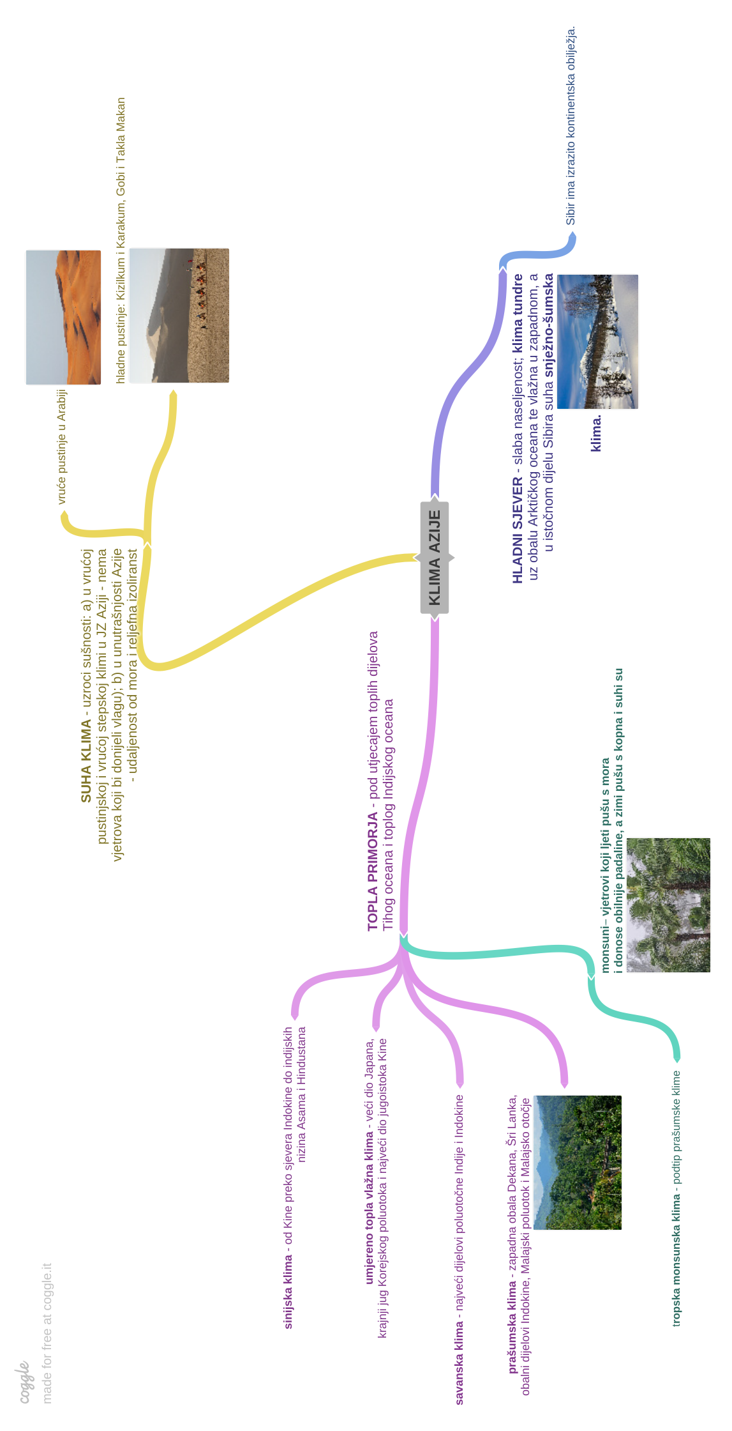
KLIMA AZIJE

POVEZANOST S MEĐUPREDMETNIM TEMAMA I DRUGIM NASTAVNIM PREDMETIMA
osr A.3.4. Upravlja svojim obrazovnim i profesionalnim putem.
osr B.3.2. Razvija komunikacijske kompetencije i uvažavajuće odnose među drugima.
uku A.3.2.Učenik se koristi različitim strategijama učenja i primjenjuje ih u ostvarivanju ciljeva učenja i rješavanju problema u svim područjima učenja uz povremeno praćenje učitelja.
uku A.3.4. Učenik kritički promišlja i vrednuje ideje uz podršku učitelja.
uku B.3.1. Uz povremenu podršku učenik samostalno određuje ciljeve učenja, odabire strategije učenja i planira učenje.
uku B.3.4. Učenik samovrednuje proces učenja i svoje rezultate, procjenjuje napredak te na temelju toga planira buduće učenje.
uku D.3.2. Učenik ostvaruje dobru komunikaciju s drugima, uspješno surađuje u različitim situacijama i spreman je zatražiti i ponuditi pomoć.
ikt A.3.2. Učenik se samostalno koristi raznim uređajima i programima.
ikt C.3.3. Učenik samostalno ili uz manju pomoć učitelja procjenjuje i odabire potrebne među pronađenim informacijama.
ikt C.3.4. Učenik uz učiteljevu pomoć ili samostalno odgovorno upravlja prikupljenim informacijama.
odr A.3.2. Shvaća povezanost stanja u ekosustavu s kvalitetom života.
odr A.3.3. Pokazuje osjetljivost za pitanja zaštite okoliša.

OŠ HJ A.8.3. Učenik čita tekst, prosuđuje značenje teksta i povezuje ga s prethodnim znanjem i iskustvom

NAPOMENE

-Kojundžić, A., 2019.: “Gea - prijedlozi za vrednovanje u nastavi geografije”, Školska knjiga, Zagreb

